Làm quen với kĩ xảo Adobe After Effect
Trong bài viết này, chúng ta sẽ làm quen với kĩ xảo Adobe After Effect. Việc ứng dụng các công cụ sẵn có để tạo cảnh phim vô cùng quan trọng với designer. Đặc biệt, đối với các cảnh thiên nhiên, điều này càng cần thể hiện sáng tạo, hấp dẫn. Hướng dẫn chúng tôi đưa ra hết sức ngắn gọn nhưng hữu ích. Hi vọng rằng, qua đó, bạn có thể tận dụng hết tiện ích từ phần mềm. Từ đây, mỗi người có thể tạo ra cho mình sản phẩm thiết kế độc đáo. Sau đây, cùng theo dõi và ứng dụng linh hoạt bạn nhé!
1. Mở file thiết kế cần ứng dụng kĩ xảo
Sử dụng tài nguyên rotoscoping để thực hành theo các bước trong tutorial. Nhấn Save to Creative Cloud để sao chép tài nguyên vào tài khoản riêng của bạn.
Mở file thiết kế rotoscoping.aep trong Adobe After Effect. Click chuột hai lần vào layer có tên shark.mp4 trong mục Timeline. Thao tác này sẽ giúp bạn mở chúng trong cửa sổ Layer riêng.
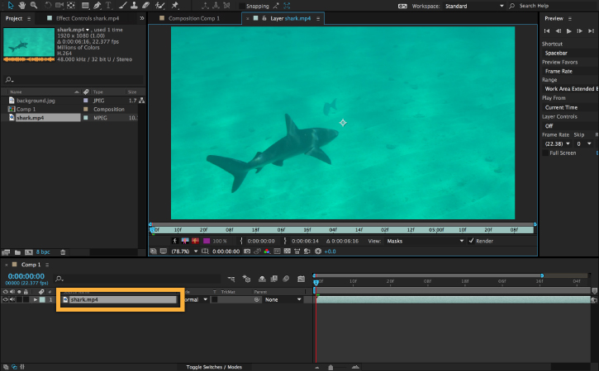
2. Sử dụng công cụ Roto Brush để thực hiện kĩ xảo
Để phân tách hình ảnh con cá mập khỏi background, bạn cần xác định đường viền. Ở đây là đường viền hình cá mập trong khung hình đầu tiên của cảnh phim. Nhấn chọn công cụ Roto Brush.
Click chọn công cụ Roto Brush. Xác định phần cảnh của khung hình bạn muốn giữ lại. Thay đổi mức phóng to để cả thân cá mập vừa với khung hình. Sử dụng nét vẽ để tô màu phân trong của cá mập. Đường viền chia cách màu đỏ sẫm sẽ xuất hiện dọc theo thân cá mập. Điều này cho thấy phần hình phía trước đã được tách khỏi nền.
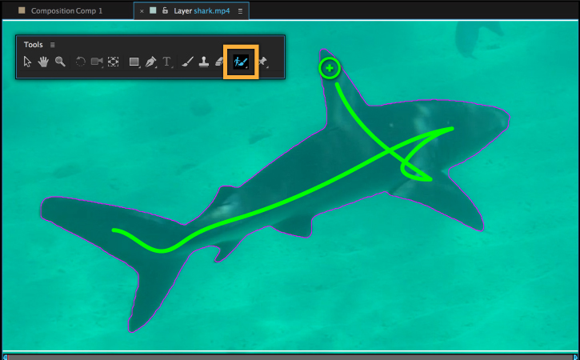
Sau khi xác định thân cá mập, hãy sử dụng công cụ Roto Brush. Chúng sẽ giúp bạn hoàn chỉnh các cạnh chưa hoàn hảo. Nhấn phím Alt/Option trên bàn phím. Chú ý rằng công cụ Brush sẽ chuyển đổi từ vòng tròn xanh thành đỏ.
Giữ Alt/Option trong lúc vẽ để xác định phần background muốn xóa. Hãy để ý kĩ phần ảnh xung quanh vây cá mập, chúng có các nét chưa hoàn hảo. Việc dành thời gian nhiều nhất có thể để hoàn chỉnh bước đầu tiên là vô cùng quan trọng.
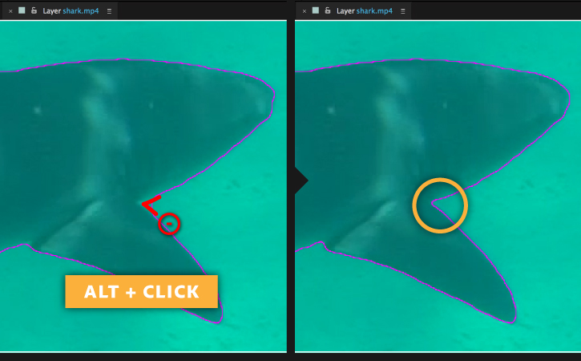
3. Chỉnh sửa công cụ Roto Brush Matte để thực hiện kĩ xảo
Bây giờ, bạn đã hoàn thành xác định phần phân tách của hình ảnh. Hãy sử dụng bảng Effect Controls để chỉnh sửa các nét kĩ càng hơn.
Đầu tiên, click biểu tượng Toggle Alpha Boundary phía dưới cảnh phim. Từ đây, bạn có thể xem trước hình cá mập nổi bật trên nền đen.
Bây giờ, mở bảng Effect Controls. Tìm các mục được liệt kê dưới Roto Brush Matte. Còn bí quyết đem lại kết quả xuất sắc? Tăng giá trị trong Feather. Giảm Shift Edge xuống một giá trị âm. Điều chỉnh phần trăm Reduce Chatter để tạo độ bằng phẳng cho các cạnh.
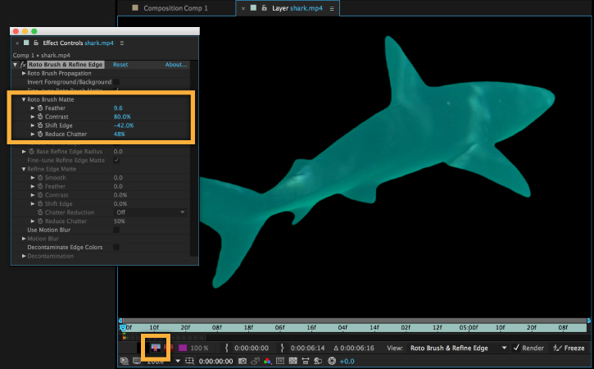
4. Điều chỉnh bề mặt tất cả khung hình sử dụng kĩ xảo
Bây giờ, bạn đã hoàn thành tấm che cho khung hình đầu tiên. Bạn cần đi qua liên tiếp tất cả các khung hình để đảm bảo tấm che chính xác. After Effects sẽ sử dụng kết hợp các kĩ thuật. Điều này tự động hỗ trợ tính toán các cạnh của hình khối được xác định trong khung cảnh đầu. Ngoài ra, các khung hình tiếp theo cũng được ứng dụng tốt nhất có thể. Để tạo kết quả tốt nhất, thực hành bằng tay nếu cần với tất cả các khung cảnh.
Đầu tiên, click và kéo khoảng thời gian trên Roto Brush (thanh màu đen và xám). Như vậy, bạn có thể kéo dài chúng và đạt đến chiều dài tối đa cho cảnh quay.
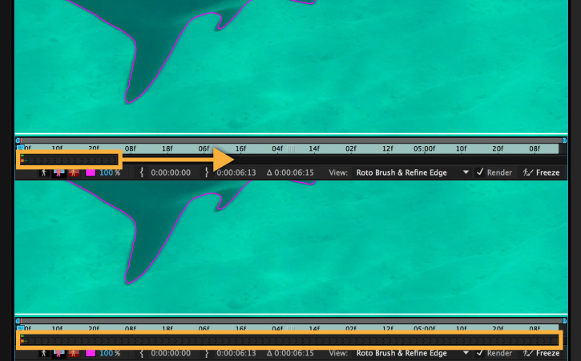
Tiếp theo, mở bảng Preview. Click Next Frame để đi tới cảnh vật trong một khung hình. Nếu thấy bất cứ phần ảnh nào nơi cạnh tấm che cần chỉnh sửa, hãy dùng Roto Brush. Công cụ sẽ giúp bạn điều chỉnh phù hợp, thêm vào các hình trước hoăc nền bị thiếu nếu cần. Lặp lại các bước này với tất cả khung hình bạn có.
Khi đã hài lòng với tất cả hình ảnh trong các khung hình, click Freeze. Nút này nằm ở góc phải bên dưới màn hình. Qua thao tác đó, bạn có thể lưu lại thông tin về các đường nét.
Sau khi làm xong các bước, hãy trở lại cửa sổ Switcher.
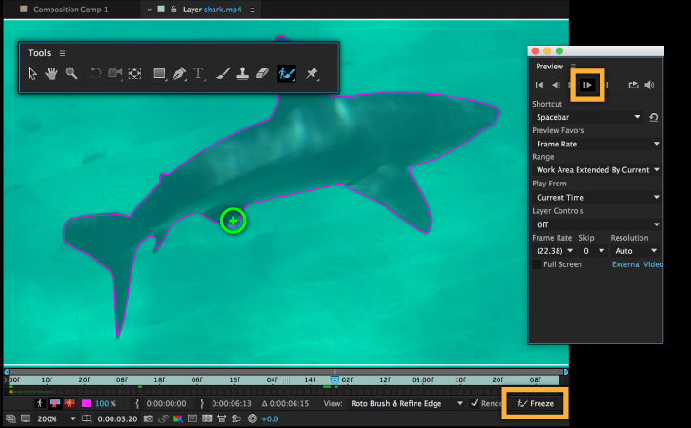
5. Thêm một ảnh nền cho khung hình áp dụng kĩ xảo
Để tạo ra một khung cảnh có bố cục, hãy thêm tấm ảnh đằng sau hình ảnh cá mập. Kéo file background.jpg từ bảng Project đến mục Timeline. Hãy thực hành các thao tác cần thiết trên layer shark.mp4.
Chọn layer có tên shark.mp4. Sử dụng nút điều chỉnh của hộp bao quanh để cài đặt các mục bạn muốn. Ví dụ: xoay hoặc phóng to/thu nhỏ con cá mập. Nhờ vậy, hình cá mập sẽ vừa vặn với cảnh vật bạn yêu thích.
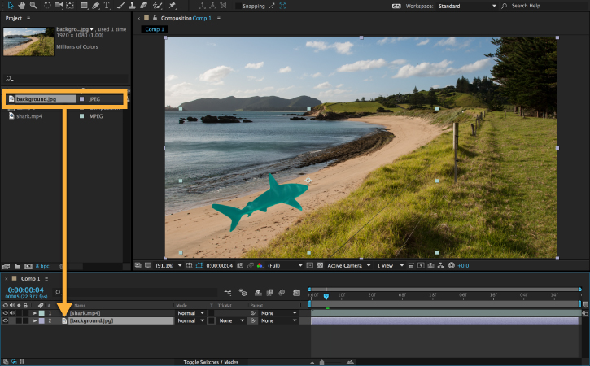
6. Chỉnh màu phù hợp cho cảnh phim dùng kĩ xảo
Để tạo ra bố cục hợp lí, cá mập sẽ cần chỉnh màu để phù hợp với ảnh nền. Chọn layer shark.mp4 trong mục Timeline.Chọn Effect > Color Correction. Với khung cảnh này, một số layer hiệu ứng khác nhau sẽ cần để chỉnh lại cảnh phim.
Thêm một layer Curves, một layer Hue/Saturation, Ngoài ra, bạn cũng cần một Photo Filter, một layer hiệu ứng Brightness&Contrast. Hãy trải nghiệm một số giá trị để xóa bớt màu xanh lam và xanh lá trên cá mập. Xóa bớt độ bão hóa. Thêm tone ấm để kết nối màu sắc và khiến nền phong cảnh trông sáng hơn.
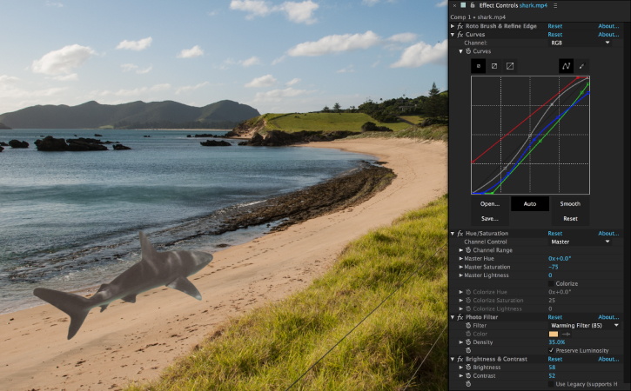
Chúc các bạn thành công!

